INCLUDEPICTURE "http://www.ludzaspartneriba.lv/imgs/1083/2017/lrp_nap_es_leader.jpg" \* MERGEFORMATINET 

APSTIPRINĀTS
Iepirkuma komisijas
2019.gada 30. septembra sēdē
(protokols Nr.1/43)

Ludzas novada pašvaldības

IEPIRKUMA

“BĒRNU ROTAĻU LAUKUMA IERĪKOŠANA PIE LUDZAS NOVADA PILDAS PAMATSKOLAS”

(iepirkuma identifikācijas numurs – LNP 2019/43)

NOLIKUMS

Ludza
2019
Saturs

1. | Vispārīgā informācija
2. | Informācija par iepirkuma priekšmetu
3. | Nosacījumi pretendenta dalībai iepirkumā
4. | Iesniedzamie dokumenti
5. | Iepirkuma komisija, tās darbība un piedāvājumu atvēršana
6. | Piedāvājumu vērtēšanas un izvēles kritēriji
7. | Pretendentu izslēgšanas gadījumi to pārbaudes kārtība
8. | Iepirkuma komisijas tiesības un pienākumi
9. | Pretendenta tiesības un pienākumi  10. Līguma slēgšana

1.Vispārīgā informācija

  - Iepirkuma identifikācijas numurs
LNP 2019/43

  - Pasūtītājs
Ludzas novada pašvaldība
Adrese: Raiņa iela 16, Ludza, Ludzas novads, Latvija, LV-5701
Reģistrācijas Nr. 90000017453
Tālruņa Nr. +371-65707400.
e-pasta adrese: dome@ludza.lv
Valsts Kase, Konts LV09PARX0002240270024, Kods: PARXLV22.
  - Iepirkuma priekšmets
Bērnu rotaļu laukuma ierīkošana pie Ludzas novada Pildas pamatskolas.
Pasūtītājs informē, ka iepirkuma līgums tiks noslēgts ar iepirkuma uzvarētāju, ja tiks piešķirts finansējums Ludzas novada pašvaldības projektam, kas tiks iesniegts Lauku atbalsta dienestā un Vietējā rīcības grupā Lauku attīstības programmas 2014. – 2020. gadam 19.2. pasākuma "Darbību īstenošana saskaņā ar sabiedrības virzītas vietējās attīstības stratēģiju" aktivitātes 19.2.2. “Vietas potenciāla attīstības iniciatīvas” ietvaros.
Projektu konkursa rezultāti kļūs zināmi 2020. gada martā.
CPV kodi: 1.) galvenais CPV kods: 45000000-7 (celtniecības darbi);
2.) papildus CPV kods: 37410000-5 (āra sporta aktivitāšu inventārs).

Iepirkums nav sadalīts daļās.

  - Iepirkuma metode
Iepirkums tiek organizēts saskaņā Latvijas Republikas (turpmāk tekstā – LR) Publisko iepirkumu likumu (turpmāk – PIL).
Iepirkuma metode – iepirkums PIL 9. panta kārtībā (mazais iepirkums).

  - Līguma izpildes vieta

“Skola”, Pilda, Pildas pag., Ludzas novads, LV-5733; Kadastra apzīmējums - 6886 001 0015.
  - Līguma izpildes laiks

Plānotais darbu veikšanas laiks – 4 mēneši no līguma noslēgšanas (darbi plānoti no 02.05.2020. – 30.08.2020.).

  - Iepirkuma nolikuma saņemšana un informācijas apmaiņas kārtība
    - Saziņa starp Pasūtītāju un ieinteresētajiem piegādātājiem iepirkuma ietvaros notiek valsts valodā, rakstiski, pa pastu vai e-pastu. Pa e-pastu saņemtā informācija uzskatāma par saņemtu, ja Pasūtītāja kontaktpersona nosūtījusi apstiprinošu e-pasta atbildes vēstuli tās sūtītājam vienas darba dienas laikā.
    - Nosūtot informāciju pa e-pastu (piemēram, jautājumu) kontaktpersonai iepirkuma priekšmeta jautājumos, to obligāti jānosūta arī kontaktpersonai iepirkuma jautājumos.
    - Mutvārdos sniegtā informācija iepirkuma ietvaros nav saistoša.
    - Ja piegādātājs ir laicīgi pieprasījis papildus informāciju par iepirkuma dokumentos iekļautajām prasībām, pasūtītājs to sniedz triju darbdienu laikā, bet ne vēlāk kā četras dienas pirms piedāvājumu iesniegšanas termiņa beigām.
    - Papildu informāciju pasūtītājs nosūta piegādātājam, kas uzdevis jautājumu, un vienlaikus ievieto šo informāciju Elektronisko iepirkumu sistēmas e-konkursu apakšsistēmā, tiešsaistē https://www.eis.gov.lv/EKEIS/Supplier/Procurement/27793 pie attiecīgā iepirkuma.
    - Kontaktpersonas:
      - Jautājumos par iepirkuma nolikumu – Iepirkumu komisijas loceklis – sekretārs Aleksandrs Vasiļkovskis, tālr. 65707133, e-pasts: aleksandrs.vasilkovskis@ludza.lv;
      - Tehniskajos jautājumos (specifikācija) – projektu vadītāja Ilona Mekša, tālrunis 65707131, e-pasts: ilona.meksa@ludza.lv.
    - Iespējas saņemt iepirkuma dokumentus:
Ludzas novada pašvaldības mājaslapā, > Pašvaldība > Publiskie iepirkumi > Iepirkumi būvdarbiem no EUR 20 000 līdz EUR 169 999,99 (bez PVN) pie attiecīgā iepirkuma vai pēc adreses: http://www.ludza.lv/pasvaldibas-kalendars/publiskie-iepirkumi/iepirkumi-buvdarbiem-no-eur-20-000-lidz-eur-169-999-99-bez-pvn/pie attiecīgā iepirkuma vai Elektronisko iepirkumu sistēmas e-konkursu apakšsistēmā, tiešsaistē https://www.eis.gov.lv/EKEIS/Supplier/Procurement/27793 .
  - Piedāvājumu iesniegšanas un atvēršanas vieta, datums, laiks un kārtība
    - Piedāvājumu jāiesniedz par visu iepirkuma priekšmeta apjomu.
    - Pretendents nav tiesīgs iesniegt piedāvājuma variantus.
    - Piedāvājumu var iesniegt, sākot ar dienu, kad paziņojums par plānoto līgumu 9.panta kārtībā ir publicēts Iepirkumu uzraudzības biroja mājaslapā internetā.
    - Piedāvājumi jāiesniedz personīgi darba dienās no plkst. 8.00 līdz 17.00 vai jāatsūta pa pastu, vai ar kurjera starpniecību jāpiegādā pēc adreses: Ludza, Raiņa ielā 16, LV–5701, 312.kab (pie sekretāres) līdz 2019.gada 11. oktobrim plkst.11:00. Pasta sūtījumam jābūt nogādātam šajā punktā noteiktajā adresē līdz augstākminētajam termiņam.
    - Piedāvājums neatvērts tiks atdots vai nosūtīts atpakaļ tā iesniedzējam, ja:
      - piedāvājums iesniegts pēc iesniegšanas termiņa beigām;
      - piedāvājums nav noformēts tā, lai piedāvājumā iekļautā informācija nebūtu pieejama līdz piedāvājuma atvēršanas brīdim.
      - Piedāvājums iesniegts citādi nekā norādīts 1.8.4. apakšpunktā.
    - Pretendents pirms piedāvājumu iesniegšanas termiņa beigām var grozīt, papildināt vai atsaukt iesniegto piedāvājumu.

  - Piedāvājumu atvēršanas kārtība:
    - Piedāvājumi tiks atvērti slēgtā sēdē pēc piedāvājumu iesniegšanas termiņa beigām.

  - Piedāvājuma noformēšana:
    - Piedāvājumu jāiesniedz aizlīmētā un aizzīmogotā aploksnē, uz kuras ir jānorāda „Piedāvājums iepirkumam “Bērnu rotaļu laukuma ierīkošana pie Ludzas novada Pildas pamatskolas” ID Nr. LNP 2019/43. Neatvērt līdz 2019.gada 11. oktobrim plkst.11:00”, Pretendenta nosaukums, reģistrācijas numurs un adrese.
    - Piedāvājums sastāv no Pretendentu atlases dokumentiem, tehniskā piedāvājuma un finanšu piedāvājuma.
    - Piedāvājumu jāievieto slēgtā aploksnē vai cita veida necaurspīdīgā iepakojumā tā, lai tajā iekļautā informācija nebūtu redzama un pieejama līdz piedāvājumu atvēršanas brīdim.
1.10.4. Piedāvājumā iekļautajiem dokumentiem ir jābūt skaidri salasāmiem, bez dzēsumiem, labojumiem vai svītrojumiem. Piedāvājums jāsagatavo latviešu valodā. Piedāvājumi var tikt iesniegti citā valodā, ja katram dokumentam ir pievienots Pretendenta apliecināts tulkojums latviešu valodā.
1.10.5. Piedāvājuma dokumentus paraksta LR Uzņēmumu reģistrā vai citas valsts līdzvērtīgā iestādē reģistrētā amatpersona ar paraksta tiesībām vai tās pilnvarota persona.
    - Dokumentiem jābūt latviešu valodā. Ja kāds dokuments ir svešvalodā, tad jāpievieno šī dokumenta tulkojums latviešu valodā ar apliecinājumu par tulkojuma pareizību.
    - Dokumentiem jābūt cauršūtiem un sanumurētiem.
    - Pretendents ir tiesīgs visu iesniegto dokumentu atvasinājumu un tulkojumu pareizību apliecināt ar vienu apliecinājumu.
    - Dokumentiem jābūt skaidri salasāmiem, lai izvairītos no jebkādiem pārpratumiem. Vārdiem un skaitļiem jābūt bez iestarpinājumiem vai labojumiem.
    - Ja pastāvēs jebkāda veida pretrunas starp skaitlisko vērtību apzīmējumiem ar vārdiem un skaitļiem, noteicošais būs apzīmējums ar vārdiem (gadījumā, ja piedāvājumā tiks pieļautas aritmētiskās kļūdas, tad pasūtītājs tās izlabos un ņems vērā labotās vērtības).
    - Ja piedāvājums satur komercnoslēpumu un/vai konfidenciālu informāciju, kuru Pasūtītājs nedrīkst atklāt, - jānorāda, kura informācija uzskatāma par komercnoslēpumu un/vai konfidenciālu.
    - Piedāvājums ir jāiesniedz 2 eksemplāros – 1 oriģināls papīra formā un 1 kopija uz elektronisko datu nesēja (CD/ DVD/ SD/ USB u.tml,).

  - Cita informācija
1.11.1. Neviens dokuments, kas tiek iesniegts, atsaucoties uz iepirkumu, netiek atdots atpakaļ. Par jebkuru informāciju, kas ir konfidenciāla, jābūt īpašai norādei.
    - Pretendentam ir pilnībā jāsedz piedāvājuma sagatavošanas un iesniegšanas izmaksas. Pasūtītājs un komisija neuzņemas nekādas saistības par šīm izmaksām neatkarīgi no iepirkuma rezultāta.

  - Fiziskās personas datu apstrāde
    - Šīs sadaļas noteikumi nosaka fizisko personu datu apstrādes kārtību gadījumos, kad uz Iepirkumu ir attiecināma Eiropas Parlamenta un Padomes 2016. gada 27. aprīļa regula Nr. 2016/679 par fizisku personu datu aizsardzību attiecībā uz personas datu apstrādi un šādu datu brīvu apriti un ar ko atceļ Direktīvu 95/46/EK (Vispārīgā datu aizsardzības regula).
    - Personas datu apstrādes nolūki – iepirkuma īstenošana, iepirkuma līguma noslēgšana un izpilde.
    - Pretendents informē visas savā piedāvājumā norādītās fiziskas personas (tai skaitā no visu personu apvienības biedru neatkarīgi no savstarpējo attiecību tiesiskā rakstura, kā arī visu apakšuzņēmēju, ja tādi tiek piesaistīti, speciālistus, darbiniekus, kontaktpersonas u.c.) par datu apstrādi, kuru veiks Pasūtītājs (Ludzas novada pašvaldība), gan Iepirkuma izvērtēšanas, gan Līguma izpildes laikā, ja ar pretendentu tiks noslēgts iepirkuma līgums.
    - Pretendents apliecina 1.12.3. apakšpunktā aprakstīto informēšanu, aizpildot un parakstot pieteikuma veidlapu Pieteikums dalībai iepirkumā (1. pielikums).
    - Iepirkumā iesniegtajos dokumentos norādīto fizisku personu dati tiks apstrādāti, lai nodrošinātu iepirkuma norisi atbilstoši publisko iepirkumu jomu reglamentējošajiem un citiem normatīvajiem aktiem.
    - Gadījumos, kad to pieprasa publisko iepirkumu jomu reglamentējošie akti vai uz Iepirkuma priekšmeta izpildi attiecināmie normatīvie akti, personu dati tiks publiskoti atbilstoši normatīvajos aktos noteiktam apjomam un prasībām.
    - Katrs pretendenta piesaistītais speciālists, parakstot apliecinājumu par gatavību iesaistīties līguma izpildē, sniedz savu piekrišanu, ka viņa dati tiks uzglabāti un apstrādāti Ludzas novada pašvaldībā konkrētās iepirkuma procedūras veikšanai un iespējamai līguma izpildei, ja normatīvie akti nenosaka Pasūtītajam izsniegt minēto informāciju trešajām personām (citām Valsts pārvaldes vai tiesībsargājošajām iestādēm utt.)

- Informācija par iepirkuma priekšmetu

2.1. Bērnu rotaļu laukuma ierīkošana pie Ludzas novada Pildas pamatskolas saskaņā ar Tehnisko specifikāciju.
2.2. Pretendents nevar iesniegt piedāvājuma variantus. Priekšmets nav sadalīts daļās.
2.3. Pasūtītājs informē, ka iepirkuma līgums tiks noslēgts ar iepirkuma uzvarētāju, ja tiks piešķirts finansējums Ludzas novada pašvaldības projektam, kas tiks iesniegts Lauku atbalsta dienestā un Vietējā rīcības grupā Lauku attīstības programmas 2014. – 2020. gadam 19.2. pasākuma "Darbību īstenošana saskaņā ar sabiedrības virzītas vietējās attīstības stratēģiju" aktivitātes 19.2.2. “Vietas potenciāla attīstības iniciatīvas” ietvaros.

- Nosacījumi pretendenta dalībai iepirkumā

  - Nosacījumi Pretendenta dalībai iepirkumā:
    - Piedalīšanās iepirkumā ir pretendenta brīvas gribas izpausme. Iesniedzot savu piedāvājumu, pretendents visā pilnībā pieņem un ir gatavs pildīt visas Nolikumā ietvertās prasības un noteikumus.
    - Par pretendentu var būt jebkurš piegādātājs — fiziskā vai juridiskā persona vai pasūtītājs, šādu personu apvienība jebkurā to kombinācijā, kas attiecīgi piedāvā tirgū veikt būvdarbus, kurš iesniedz piedāvājumu iepirkumam.
    - Pretendents apzinās, ka jebkurš piedāvājumā iekļautais nosacījums, kas ir pretrunā ar Nolikumu vai neatbilst tā noteikumiem, var būt par iemeslu piedāvājuma noraidīšanai.
    - Komisija izslēdz pretendentu no dalības iepirkuma procedūrā jebkurā no Publisko iepirkumu likuma 9.panta astotajā daļā minētiem gadījumiem.
    - Pārbaudi par pretendentu izslēgšanas gadījumu attiecināmību uz pretendentiem, komisija veiks Publisko iepirkumu likuma 9. panta devītajā daļā noteiktajā kārtībā;
    - Saskaņā ar Starptautisko un Latvijas Republikas nacionālo sankciju likuma 11.¹ pantu, pirms lēmuma pieņemšanas par līguma noslēgšanu, komisija pārliecināsies, vai uz Starptautisko un Latvijas Republikas nacionālo sankciju likuma 11.¹ panta pirmajā daļā minētām personām nav attiecināmi minētajā pantā noteiktie izslēgšanas nosacījumi. Pārbaudi komisija veiks vienkopus pieejamos sankciju sarakstos, kas atrodami tīmekļa vietnē: http://sankcijas.kd.gov.lv/ .
  - Prasības pretendentu profesionālām un tehniskām spējām:
    - Pretendents iepriekšējo 5 (piecu) gadu laikā (no 2014. līdz piedāvājumu iesniegšanas dienai), vai pretendenta darbības laikā, ja pretendents dibināts vēlāk, ir veicis / izpildījis vismaz 1 (vienu) iepirkuma priekšmetam līdzīgu pēc rakstura, būtības pasūtījumu / līgumu. Par līdzīgu pasūtījumu / līgumu tiks uzskatīts izpildīts pasūtījums / līgums par sporta laukuma / bērnu rotaļu laukuma aprīkojuma uzstādīšanu un mīkstā seguma izbūvi, kura cena EUR (bez PVN) ir vismaz pretendenta piedāvātās līgumcenas apmērā šim iepirkumam.
    - Katrai iekārtai ir jāatbilst standartam LVS EN 1176 (par spēļu laukumu aprīkojumu drošību).
    - Gumijas segumam jāatbilst standartam LVS NE 1177 (par triecienus slāpējošo spēļu laukumu virsmām), kurā jābūt norādītiem sertificētā seguma parametriem un biezumam.
    - Pretendents līguma izpildei spēj nodrošināt sertificētu ceļu vai ēku būvdarbu vadīšanā atbildīgo būvdarbu vadītāju.

- Iesniedzamie dokumenti

  - Pretendentu atlases dokumenti
    - Pieteikumu dalībai iepirkumā sagatavo atbilstoši pievienotajai formai (atbilstoši 1. un 2. pielikumam).
    - Pilnvara vai cits dokuments, kas ļauj piedāvājumu parakstījušai personai uzņemties saistības pretendenta vārdā.
    - Ja piedāvājumu iesniedz piegādātāju apvienība, tad Pretendents iesniedz visu apvienības dalībnieku parakstītu apliecinājumu brīvā formā par gatavību Līguma izpildei izveidoties atbilstoši noteiktam juridiskam statusam vai noslēgt sabiedrības līgumu (personu apvienības gadījumā, ja personu apvienībai tiks piešķirtas iepirkuma Līguma izpildes tiesības), norādot atbildīgo personu, kas tiesīga pārstāvēt personu apvienību šajā iepirkumā.
    - Ja piedāvājumu iesniedz personālsabiedrība, tā iesniedz visu sabiedrības biedru parakstītu apliecinājumu brīvajā formā par visu biedru gatavību iesaistīties būvdarbos līgumslēgšanas gadījumā.
    - Attiecīgās valsts kompetentas institūcijas izsniegts dokuments (kopija), kas apliecina, ka pretendents ir reģistrēts attiecīgās valsts normatīvo aktu noteiktajā kārtībā. Dokuments (tā kopija) NAV jāiesniedz, ja pretendents ir reģistrēts Latvijas Republikas Uzņēmumu reģistrā. Par reģistrācijas faktu Pasūtītājs pārliecināsies Uzņēmumu reģistra mājaslapā www.ur.gov.lv.
    - Iepriekšējos piecos gados (no 2014.gada līdz piedāvājuma iesniegšanas dienai), vai pretendenta darbības laikā, ja pretendents dibināts vēlāk, veikto līdzīgo darbu sarakstā (sk. Nolikuma 3.2.1.punktu). Darbu saraksts noformējams atbilstoši pievienotajai formai (Nolikuma 3.pielikums). Sarakstam pievieno vismaz 1 (vienu) pozitīvu atsauksmi no pasūtītāja, kas norādīts pretendenta veikto darbu sarakstā (Nolikuma 3.pielikums), par savlaicīgi veiktajiem darbiem, norādot pasūtītāju, darbu apjomu un laika periodu, kurā veikti darbi un līgumsummu EUR (bez PVN). Ja atsauksmē veiktais darbu apjoms nav norādīts, tad papildus jāiesniedz citi pierādījumi (piem., pieņemšanas – nodošanas akta kopija, līguma kopija un /vai citi dokumenti). Gadījumā, ja pretendentam nav iespējams iesniegt prasītos dokumentus (atsauksmi), tas ir tiesīgs iesniegt arī citus objektīvus dokumentus savas pieredzes apliecināšanai.
    - Ja pretendents plāno piesaistīt apakšuzņēmējus, jāsniedz informācija par konkrētajiem apakšuzņēmējiem un tiem nododamo darbu sarakstu un apjomu (4. pielikums). Ja Pretendents balstās uz apakšuzņēmēja vai kādas citas personas iespējām, Pretendents iesniedz katras tādas personas apliecinājumu (5. pielikums “Pretendenta piegādātāju apvienībā ietilpstošā dalībnieka/ apakšuzņēmēja apliecinājums par gatavību iesaistīties līguma izpildē”). Pretendents arī iesniedz dokumentus, kas apliecina attiecīgā apakšuzņēmēja iespējas (pieredzi, kvalifikāciju, personāla kvalifikāciju u.c.), kas ir nepieciešamas Iepirkuma līgumu izpildei.
    - Par Nolikuma 3.2.4. punktā minētā speciālista pieredzi, Pretendentam ir jāaizpilda Nolikuma 6. pielikuma tabulas veidlapa.
      - Ja Pretendents piesaista ārvalstu speciālistu, ir jāiesniedz kvalifikāciju apliecinošu dokumentu kopijas un apliecinājums, ka attiecīgā speciālista profesionālā kvalifikācija atbilst speciālista reģistrācijas valsts prasībām noteiktu pakalpojumu sniegšanai. Pretendentam ir jāiesniedz apliecinājums, ka gadījumā, ja ar pretendentu tiks noslēgts iepirkuma līgums, tas ne vēlāk kā piecu darbdienu laikā no iepirkuma līguma noslēgšanas normatīvajos aktos noteiktajā kārtībā iesniegs atzīšanas institūcijai deklarāciju par īslaicīgu profesionālo pakalpojumu sniegšanu Latvijas Republikā reglamentētā profesijā, kā arī iesniegs Pasūtītājam atzīšanas institūcijas izsniegto atļauju par īslaicīgo pakalpojumu sniegšanu (vai arī atteikumu izsniegt atļauju), tiklīdz speciālists to saņems. Par būvprakses sertifikātu esamību iepirkumu komisija pārliecinās Būvniecības informācijas sistēmā (BIS) https://bis.gov.lv/bisp/lv.
    - Pretendentam ir jāiesniedz piedāvājumā norādīto visu speciālistu apliecinājumi, ka viņi ir iepazinušies ar iepirkuma dokumentiem un pildīs amata pienākumus līgumslēgšanas tiesību piešķiršanas gadījumā (Nolikuma 7. pielikums).

4.2. Lai novērtētu konstrukciju drošības un aprīkojuma ražotāja kvalifikācijas atbilstību, iesniedzami šādi dokumenti:
4.2.1. Katrai iekārtai - akreditētas atbilstības novērtēšanas institūcijas izsniegts sertifikāts (apliecināta kopija) un/vai ražotāja tehniskā dokumentācija par iekārtu un to aprīkojuma atbilstību standartam LVS EN 1176 (par spēļu laukumu aprīkojumu drošību).
4.2.2. Gumijas segumam - akreditētas atbilstības novērtēšanas institūcijas izsniegts sertifikāts un/vai ražotāja tehniskā dokumentācija par seguma atbilstību standartam LVS NE 1177 (par triecienus slāpējošo spēļu laukumu virsmām), kurā jābūt norādītiem sertificētā seguma parametriem un biezumam.
4.2.3. Pretendents var iesniegt 4.2.1. līdz 4.2.2. punktā norādītiem sertifikātiem ekvivalentus dokumentus, kuri pēc sava satura, spēka un izdošanas subjekta ir līdzvērtīgi akreditētas atbilstības novērtēšanas institūcijas piešķirtiem sertifikātiem

  - Tehniskais piedāvājums

4.2.1. Tehniskajam piedāvājumam jābūt noformētam saskaņā ar Nolikuma 8. pielikumu pamatojoties uz pasūtītāja prasībām, kas ir norādītas Nolikuma Tehniskajās specifikācijās.

4.2.3. Tehniskajam piedāvājumam jāpievieno iekārtu ekspluatācijas un kopšanas instrukcijas katrai iekārtai. Ja instrukcijā nav iekļauti iekārtu tehniskie zīmējumi un krāsainie attēli, tie jāpievieno atsevišķi A4 formāta lapā, kur ir skaidri redzami visi iekārtas parametri.

4.2.4. Tehniskajam piedāvājumam jāpievieno iekārtu ražošanas tehnoloģiju, izmantojamo materiālu un krāsu apraksts.
4.2.5. Pretendentam jāiesniedz Atbilstības deklarācijas, starptautiski atzītu sertifikātu par cinkotajām metāla detaļām (detaļas cinkotas atbilstoši standartiem).

4.3. Finanšu piedāvājums
4.3.1. Pretendents iesniedz saskaņā ar Nolikuma 9. pielikumu aizpildītu un parakstītu Finanšu piedāvājumu un lokālās tāmes atbilstoši Ministru kabineta 2017. gada 3. maija noteikumiem Nr. 239 “Noteikumi par Latvijas būvnormatīvu LBN 501-17 “Būvizmaksu noteikšanas kārtība”. Lokālās tāmes arī ir iesniedzamas Microsoft Excel formātā uz elektronisko datu nesēja papildus piedāvājuma kopijai.
4.3.2. Piedāvājuma pamatcena sastāv no vienību cenu summām bez pievienotās vērtības nodokļa (PVN) un tā ir jānosaka eiro (EUR), zem tabulas pretendents norāda minētās cenas PVN un kopējo summu (ar PVN) Vienību cenas tiek norādītas ar precizitāti līdz simtdaļai (divi cipari aiz komata).
4.3.3. Vienības cenas tiek fiksētas uz visu Līguma izpildes laiku un netiks pārrēķinātas. Līgumcenas maiņa, pamatojoties uz izmaksu pieaugumu nav pieļaujama. Pretendenta finanšu piedāvājumā jābūt paredzētiem visiem riskiem būvdarbu veikšanai, kas saistīti ar cenu izmaiņām, minimālās darba algas pieaugumu, riskiem, tai skaitā pret trešajām personām, kas var būt saistīti ar būvdarbu izpildi un kvalitāti, un citiem neparedzētiem apstākļiem.

- Iepirkuma komisija, tās darbība un piedāvājumU atvēršana

  - Iepirkuma piedāvājumu atvēršanu, salīdzināšanu un vērtēšanu veic Pasūtītāja izveidota iepirkuma komisija, turpmāk – „komisija”. Piedāvājumu atvēršana notiek slēgtā sēdē.
  - Komisija savu darbu veic saskaņā ar Publisko iepirkumu likumu un šo Nolikumu.
  - Komisijas darbu vada tās priekšsēdētājs, viņa prombūtnes laikā priekšsēdētāja vietnieks. Komisija ir lemttiesīga, ja tās darbā piedalās vismaz divas trešdaļas no komisijas locekļu kopskaita.
  - Piedāvājumu atvēršanas, izskatīšanas un uzvarētāja noteikšanas gaitu komisija protokolē.
  - Komisijas locekļi paraksta apliecinājumu, ka nav tādu apstākļu, kuru dēļ varētu uzskatīt, ka viņi ir ieinteresēti konkrēta pretendenta izvēlē vai darbībā vai ka viņi ir saistīti ar tiem Publisko iepirkumu likuma 25. panta pirmās daļas izpratnē. Ja šāds apliecinājums nav parakstīts komisijas loceklis nedrīkst piedalīties turpmākajā komisijas darbībā.

6. Piedāvājumu vērtēšanas un izvēles kritēriji

6.1. Vispārīgie noteikumi

6.1.1.Piedāvājumu noformējuma pārbaudi, pretendentu atlasi, tehnisko un finanšu piedāvājumu atbilstības pārbaudi un uzvarētāja noteikšanu komisija veic slēgtā sēdē.

6.2. Piedāvājumu noformējuma pārbaude

6.2.1.Piedāvājumu noformējuma pārbaudes laikā komisija izvērtē, vai piedāvājums sagatavots un noformēts atbilstoši nolikumā noteiktajām prasībām.

6.2.2.Ja piedāvājums nav noformēts atbilstoši nolikumā noteiktajām prasībām, komisija ir tiesīga piedāvājumu noraidīt un tālāk neizvērtēt.

6.3. Pretendentu kvalifikācijas atbilstības pārbaude

6.3.1.Pretendentu atlases laikā komisija noskaidro pretendentu kompetenci un atbilstību paredzamā iepirkuma līguma izpildes prasībām, pēc iesniegtajiem pretendentu atlases dokumentiem pārbaudot pretendenta atbilstību Publisko iepirkumu likuma un Nolikumā izvirzītajām prasībām.

6.3.2.Ja pretendents neatbilst kādai no Publisko iepirkumu likuma un Nolikumā izvirzītajai prasībai, komisija turpmāk tā piedāvājumu neizskata.

6.4. Tehnisko piedāvājumu vērtēšana

6.4.1.Iepirkumu komisija veiks Tehnisko piedāvājumu atbilstības pārbaudi, kuras laikā komisija izvērtēs Tehnisko piedāvājumu atbilstību Tehniskai specifikācijai (8.pielikums)

6.4.2.Ja tiks konstatēts, ka pretendenta Tehniskais piedāvājums neatbilst Tehniskās specifikācijas prasībām, iepirkumu komisija tālāk šo piedāvājumu neizskatīs.

6.5. Finanšu piedāvājumu vērtēšana
6.5.1. Komisija pārbauda finanšu piedāvājuma atbilstību Nolikuma prasībām.
6.5.2. Finanšu piedāvājuma vērtēšanas laikā Komisija pārbauda, vai Finanšu piedāvājumā nav aritmētisko kļūdu. Par kļūdu labojumu un laboto piedāvājuma summu Komisija paziņo Pretendentam, kura piedāvājumā pieļautās kļūdas tika labotas. Vērtējot finanšu piedāvājumus, Komisija ņem vērā labojumus.
6.5.3. Ja konstatēta neatbilstība starp vienības cenu un piedāvājuma cenu, kas iegūta sareizinot vienības cenu par apjomu, tad noteicošā ir norādītā vienības cena.
6.5.4. Ja Pretendenta finanšu piedāvājums neatbilst kādai Nolikumā izvirzītajai prasībai, un ja trūkumi ir būtiski, kas neļauj pienācīgi izvērtēt piedāvājumus, Komisija izslēdz Pretendentu no iepirkuma procedūras un piedāvājumu nevērtē.
6.5.6. Pēc Pretendentu piedāvājumu atlases saskaņā ar izvirzītajām kvalifikācijas prasībām, pēc piedāvājumu atbilstības pārbaudes nolikumā noteiktām tehniskām prasībām, no atbilstošajiem piedāvājumiem Komisija izvēlas saimnieciski izdevīgāko piedāvājumu saskaņā ar izraudzīto piedāvājuma izvēles kritēriju – cenu.
    - Gadījumā, ja pretendentu, kuriem būtu piešķiramas līguma slēgšanas tiesības, piedāvājuma kopējās cenas (piedāvātās līgumcenas) būs vienādas, līguma slēgšanas tiesības tiks piešķirtas pretendentam, kas ir nacionālā līmeņa darba devēju organizācijas biedrs un ir noslēdzis koplīgumu ar arodbiedrību, kas ir nacionālā līmeņa arodbiedrības biedre (ja piedāvājumu iesniegusi personālsabiedrība vai personu apvienība, koplīgumam jābūt noslēgtam ar katru personālsabiedrības biedru un katru personu apvienības dalībnieku).

7. Pretendentu izslēgšanas gadījumi, to pārbaudes kārtība

  - Pretendenta izslēgšanas gadījumi un to pārbaudes kārtība:
    - Iepirkuma komisija pārbauda vai pretendents, kuram būtu piešķiramas līguma slēgšanas tiesības, nav izslēdzams no dalības iepirkumā saskaņā ar Starptautisko un Latvijas Republikas nacionālo sankciju likuma 11.¹ panta pirmo un otro daļu, veic informācijas pārbaudi tīmekļvietnē „Sankciju saraksti” http://sankcijas.kd.gov.lv/. Pretendents, kas atbilst minētajos pantos noteiktajiem izslēgšanas kritērijiem tiek izslēgts no dalības iepirkumā.
    - Pasūtītājs norāda, ka: attiecībā uz Publisko iepirkuma likuma 9.panta astotajā daļā noteiktiem izslēgšanas gadījumiem informācija par pretendentu tiks pārbaudīta Publisko iepirkuma likuma 9.pantā noteiktajā kārtībā.

8.Iepirkumu komisijas tiesības un pienākumi

8.1. Iepirkuma komisijas tiesības:
8.1.1. Pieprasīt, lai Pretendents precizētu informāciju par savu piedāvājumu, ja tas nepieciešams piedāvājumu noformējuma pārbaudei, pretendentu atlasei, kā arī piedāvājumu vērtēšanai un salīdzināšanai.
8.1.2. Pieaicināt ekspertu jebkurā no piedāvājumu pārbaudes un novērtēšanas stadijām.
8.1.3. Jebkurā no piedāvājumu pārbaudes un izvērtēšanas stadijām pārtraukt izskatīt iepirkumam iesniegtos piedāvājumus, ja tie neatbilst Nolikumā izvirzītajām prasībām.
8.1.4. Noraidīt visus iesniegtos piedāvājumus, ja tie neatbilst iepirkuma noteikumiem, neaptver visu pieprasīto pakalpojumu apjomu utt.
8.1.5. Pieņemt lēmumu slēgt iepirkuma līgumu ar izraudzīto pretendentu.
8.1.6. Ja izraudzītais pretendents atsakās slēgt iepirkuma līgumu, izvēlēties nākamo piedāvājumu ar zemāko cenu. Ja arī nākamais izraudzītais pretendents atsakās slēgt iepirkuma līgumu, pieņemt lēmumu izbeigt iepirkumu neizvēloties nevienu piedāvājumu.
8.1.7. Ja iepirkumam nav iesniegti piedāvājumi vai iesniegtie piedāvājumi neatbilst Nolikumā prasībām, pieņemt lēmumu izbeigt iepirkumu, neizvēloties nevienu piedāvājumu.
8.1.8. Normatīvajos aktos noteiktajā kārtībā labot aritmētiskās kļūdas pretendentu finanšu piedāvājumos.
8.1.9. Jebkurā brīdī pārtraukt iepirkumu, ja tam ir objektīvs pamatojums.

8.2. Iepirkuma komisijas pienākumi:
8.2.1. Izstrādāt un apstiprināt iepirkuma dokumentus pirms iepirkuma izziņošanas.
8.2.2. Nodrošināt iepirkuma norisi un dokumentēšanu.
8.2.3. Nodrošināt pretendentu brīvu konkurenci, kā arī vienlīdzīgu un taisnīgu attieksmi pret tiem.
8.2.4. Pēc ieinteresēto personu pieprasījuma normatīvajos aktos noteiktajā kārtībā sniegt informāciju par iepirkumu.
8.2.5. Vērtēt pretendentus un to iesniegtos piedāvājumus saskaņā ar Publisko iepirkumu likumu, citiem normatīvajiem aktiem un Nolikumu, noteikt uzvarētāju vai pieņemt lēmumu par iepirkuma izbeigšanu, neizvēloties nevienu piedāvājumu.

9.Pretendenta tiesības un pienākumi

9.1. Pretendenta tiesības:
9.1.1. Pretendentiem, kuri atbilst Nolikumā noteiktajām prasībām, ir tiesības bez ierobežojumiem piedalīties iepirkumā uz vienādiem noteikumiem ar pārējiem piedāvājumu iesniegušajiem pretendentiem.
9.1.2. Apvienoties grupā ar citiem pretendentiem un iesniegt kopēju piedāvājumu.
9.1.3. Pretendentam ir tiesības apskatīt objektu, saskaņojot laiku ar Pasūtītāju.
9.1.4. Pretendentam ir tiesības pie piedāvājuma iesniegšanas pieprasīt rakstveida apliecinājumu par piedāvājuma saņemšanu, kurā ir norādīts piedāvājuma saņemšanas datums, laiks, vieta un piedāvājuma saņēmējs.
9.1.5. Pirms piedāvājumu iesniegšanas termiņa beigām grozīt vai atsaukt iesniegto piedāvājumu.
9.1.6. Piedāvāt ekvivalentu preci, kuru tehniskās, funkcionālās un kvalitātes īpašības ir vienādas vai labākas par tehniskajās specifikācijās norādīto preču īpašībām.

9.2. Pretendenta pienākumi:
9.2.1. Piedaloties iepirkumā, ievērot normatīvo aktu prasības.
9.2.2. Sagatavojot piedāvājumus atbilstoši Nolikumā noteiktajām prasībām, sniegt patiesu informāciju.
9.2.3. Iepirkuma komisijas noteiktajos termiņos iesniegt komisijai papildus informāciju, kas nepieciešama piedāvājumu noformējuma pārbaudei, pretendentu atlasei, piedāvājumu atbilstības pārbaudei, kā arī vērtēšanai.

10. līguma slēgšana

10.1. Komisija pieņem lēmumu slēgt iepirkuma Līgumu ar Pretendentu, kuram ir iepirkuma Nolikuma prasībām atbilstoša kvalifikācija, kura piedāvājums atbilst darbu apjomiem un iepirkuma priekšmetam, piedāvājums ar viszemāko cenu, un nav izslēdzams saskaņā ar Nolikuma 7. nodaļas noteikumiem.
10.2. Desmit darbdienu laikā pēc tam, kad noslēgts iepirkuma līgums, pasūtītājs sagatavo un publikāciju vadības sistēmā publicē informatīvu paziņojumu par noslēgto līgumu.
10.3. Ja izraudzītais Pretendents atsakās slēgt iepirkuma Līgumu ar Pasūtītāju, Komisija pieņem lēmumu slēgt Līgumu ar nākamo pretendentu, kurš piedāvājis zemāko cenu, vai pārtraukt iepirkumu, neizvēloties nevienu piedāvājumu. Ja pieņemts lēmums slēgt Līgumu ar nākamo pretendentu, kurš piedāvājis zemāko cenu, bet tas atsakās slēgt Līgumu, Pasūtītājs pieņem lēmumu pārtraukt iepirkumu, neizvēloties nevienu piedāvājumu.
10.4. Pirms lēmuma pieņemšanas par Līguma noslēgšanu ar nākamo Pretendentu, kurš piedāvājis zemāko cenu, Pasūtītājs izvērtē, vai tas nav uzskatāms par vienu tirgus dalībnieku kopā ar sākotnēji izraudzīto Pretendentu, kurš atteicās slēgt iepirkuma Līgumu ar Pasūtītāju. Ja nepieciešams, Pasūtītājs ir tiesīgs pieprasīt no nākamā pretendenta apliecinājumu un, ja nepieciešams, pierādījumus, ka tas nav uzskatāms par vienu tirgus dalībnieku kopā ar sākotnēji izraudzīto Pretendentu. Ja nākamais Pretendents ir uzskatāms par vienu tirgus dalībnieku kopā ar sākotnēji izraudzīto Pretendentu, Pasūtītājs pieņem lēmumu pārtraukt iepirkumu, neizvēloties nevienu piedāvājumu.
10.5. Iepirkuma Līgumu slēdz uz Pretendenta piedāvājuma pamata.

11.NOLIKUMA PIELIKUMI

1. pielikums – Pieteikums dalībai iepirkumā.
2. pielikums – Informācija par pretendentu.

3. pielikums – Pretendenta veikto līdzīga rakstura darbu saraksta forma
- pielikums – Apakšuzņēmēju un apakšuzņēmēju apakšuzņēmēju saraksts
- pielikums - Pretendenta piegādātāju apvienībā ietilpstošā dalībnieka/ apakšuzņēmēja apliecinājums par gatavību iesaistīties līguma izpildē
- pielikums – Atbildīgā būvdarbu vadītāja kvalifikācija un pieredze
- pielikums – Speciālista apliecinājums
- pielikums - Tehniskā specifikācija/ Tehniskais piedāvājums
- pielikums - Finanšu piedāvājums

1.pielikums
iepirkuma “Bērnu rotaļu laukuma ierīkošana pie Ludzas novada Pildas pamatskolas”,
ID Nr. LNP 2019/43 nolikumam

PIETEIKUMS DALĪBAI
Iepirkumam „Bērnu rotaļu laukuma ierīkošana pie Ludzas novada Pildas pamatskolas”, ID Nr. LNP 2019/43

2019.gada ____. ______________

Mēs, apakšā parakstījušies, esam iepazinušies ar iepirkuma “Bērnu rotaļu laukuma ierīkošana pie Ludzas novada Pildas pamatskolas”, ID Nr. LNP 2019/43,
nolikuma un piekrītam visiem nolikuma noteikumiem. Saskaņā ar iepirkuma nolikuma prasībām apņemamies veikt darbus par summu:

_________________________________________________
( summa cipariem un vārdiem bez PVN )

Ar šo mēs apliecinām, ka mūsu piedāvājums ir spēkā līdz lēmuma pieņemšanas dienai.
Mēs apstiprinām, ka pievienotie dokumenti veido šo piedāvājumu.
Mēs apliecinām, ka nekādā veidā neesam ieinteresēti nevienā citā piedāvājumā, kas iesniegts šajā Iepirkumā.
Mēs piekrītam, ka Iepirkuma līgums stājas spēkā tā reģistrācijas dienā pie Pasūtītāja.
Mēs apliecinām, ka visas piedāvājumā norādītās fiziskas personas ir informētas par datu apstrādi, kuru veiks Pasūtītājs (Ludzas novada pašvaldība), gan piedāvājumu izvērtēšanas, gan Līguma izpildes laikā, ja ar pretendentu tiks noslēgts iepirkuma līgums.
__________________________________________________________________
(Uzņēmuma vadītāja vai pilnvarotās personas paraksts, tā atšifrējums)
z.v.
2. pielikums
iepirkuma “Bērnu rotaļu laukuma ierīkošana pie Ludzas novada Pildas pamatskolas”,
ID Nr. LNP 2019/43 nolikumam

Informācija par pretendentu
Iepirkumam „Ludzas pilsētas ģimnāzijas stadiona sporta laukuma vingrošanas zonas atjaunošana”, ID Nr. LNP 2019/43

1. | Nosaukums:
2. | Reģistrācijas numurs:
3. | Adrese:
4. | Kontaktpersona :
5. | Telefons:
6. | Fakss:
7. | E-pasts:
8. | Uzņēmuma darbības sfēra (īss apraksts):
9. | Uzņēmuma statuss (izvēlēties atbilstošo ar “X”)*:
9. | Mazais uzņēmums:  Vidējais uzņēmums: |  |  | Lielais uzņēmums:
10. | Finanšu rekvizīti:
Bankas nosaukums:
Bankas adrese (tai skaitā pilsēta, valsts, pasta indekss)
Bankas kods:
Konta numurs:
Pilnvarotā persona, kas būs tiesīga parakstīt līgumu

___________________________________________________________
Uzņēmuma vadītāja vai pilnvarotās personas paraksts, tā atšifrējums
z.v.

* Mazais uzņēmums ir uzņēmums, kurā nodarbinātas mazāk nekā 50 personas un kura gada apgrozījums un/vai gada bilance kopā nepārsniedz 10 miljonus euro.
Vidējais uzņēmums ir uzņēmums, kas nav mazais uzņēmums un kurā nodarbinātas mazāk nekā 250 personas un kura gada apgrozījums nepārsniedz 50 miljonus euro, un/ vai gada bilance kopā nepārsniedz 43 miljonus euro.

3.pielikums
iepirkuma “Bērnu rotaļu laukuma ierīkošana pie Ludzas novada Pildas pamatskolas”,
ID Nr. LNP 2019/43 nolikumam

Pretendenta veikto līdzīgo rakstura darbu (sk. Nolikuma 3.3. punktu) saraksta forma
Nr.  p.k. | Darbu saņēmēja nosaukums, vienotais reģistrācijas numurs | Veikto līdzīga rakstura darbu apraksts | Darbu saņēmēja kontakti | Darbu izpildes laiks | Paveikto darbu apjoms, EUR bez PVN (sk. Nolikuma 3.3. punktu)
1.
…
Informācijai jāpievieno pozitīva pasūtītāja atsauksme.
Datums:
Paraksts:
_____________________________________

Vārds, uzvārds: ________________________

Amats: _____________________________

4.pielikums
iepirkuma “Bērnu rotaļu laukuma ierīkošana pie Ludzas novada Pildas pamatskolas”,
ID Nr. LNP 2019/43 nolikumam

Apakšuzņēmēju un apakšuzņēmēju apakšuzņēmēju saraksts
Pretendentam ir jānorāda tikai tie apakšuzņēmēji, uz kuru iespējām Pretendents balstās, vai kuriem nododamo darbu apjoms ir 10% un lielāks no kopējas līguma vērtības (bez PVN)

Apakšuzņēmēja, tā apakšuzņēmēja nosaukums | Uzņēmuma statuss (mazais un vidējais)* | Veicamā darba daļa
Apakšuzņēmēja, tā apakšuzņēmēja nosaukums | Uzņēmuma statuss (mazais un vidējais)* | Darba daļas nosaukums no Darba daudzums sarakstā | Apakšuzņēmējam, tā apakšuzņēmējam nodotais darbu apjoms (%)

* Mazais uzņēmums ir uzņēmums, kurā nodarbinātas mazāk nekā 50 personas un kura gada apgrozījums un/vai gada bilance kopā nepārsniedz 10 miljonus euro.
Vidējais uzņēmums ir uzņēmums, kas nav mazais uzņēmums un kurā nodarbinātas mazāk nekā 250 personas un kura gada apgrozījums nepārsniedz 50 miljonus euro, un/ vai gada bilance kopā nepārsniedz 43 miljonus euro.
Pretendenta (piegādātāju apvienības dalībnieka, apakšuzņēmēja) pārstāvis:
(amats, paraksts, vārds, uzvārds, zīmogs)
5.pielikums
iepirkuma “Bērnu rotaļu laukuma ierīkošana pie Ludzas novada Pildas pamatskolas”,
ID Nr. LNP 2019/43 nolikumam

Pretendenta / piegādātāju apvienībā ietilpstošā dalībnieka/ apakšuzņēmēja apliecinājums par gatavību iesaistīties līguma izpildē
(aizpilda Pretendenta / piegādātāju apvienībā ietilpstošā dalībnieks un/ vai apakšuzņēmējs, kura veicamo būvdarbu vērtība ir 10% vai lielāka par kopējo līguma vērtību, vai uz kura iespējām Pretendents balstās)

Ar šo <Apakšuzņēmēja / piegādātāju apvienības dalībnieka/ apakšuzņēmēja utt. nosaukums un adrese>:

- apliecina, ka ir informēts par to, ka <Pretendenta nosaukums, reģistrācijas numurs un adrese> (turpmāk – Pretendents) iesniegs piedāvājumu Ludzas novada pašvaldības organizētā iepirkumā “Bērnu rotaļu laukuma ierīkošana pie Ludzas novada Pildas pamatskolas”, ID Nr. LNP 2019/43 nolikumam;
- gadījumā, ja ar Pretendentu tiks noslēgts iepirkuma līgums, apņemas veikt šādus darbus:
<īss būvdarbu apraksts atbilstoši nododamo darbu sarakstā norādītajam un summa EUR, bez PVN, kādā apmērā darbi tiek nodoti>

<Paraksttiesīgās personas amata nosaukums, vārds un uzvārds>
<Paraksttiesīgās personas paraksts>
<Datums>

6.pielikums
iepirkuma “Bērnu rotaļu laukuma ierīkošana pie Ludzas novada Pildas pamatskolas”,

ID Nr. LNP 2019/43, nolikumam

ATBILDĪGĀ būvdarbu vadītājU kvalifikācija un pieredze
Iepirkumam „ Bērnu rotaļu laukuma ierīkošana pie Ludzas novada Pildas pamatskolas”,
ID Nr. LNP 2019/43

Atbildīgā būvdarbu vadītāja pieredze
Vārds uzvārds, sert. Nr.
vismaz 1.objekts
(objektā ir veikti iepirkuma priekšmetam līdzīgi darbi – izpildīts līgums par sporta laukuma / bērnu rotaļu laukuma aprīkojuma uzstādīšanu un mīkstā seguma izbūvi)
Pasūtītāja* nosaukums, kontaktpersona, tālrunis, e-pasts
Līguma nosaukums un numurs un veikto darbu apraksts
Izpildes termiņi
(no mm/gggg – līdz mm/gggg).
Objekta atrašanās vieta
Persona, kuru pārstāv šajā iepirkumā**
Līgumattiecību pamats šajā iepirkumā***
Nepieciešamības gadījumā papildiniet tabulu.
* Par Pasūtītāju tiek uzskatīts būvniecības ierosinātājs
** Norāda, vai piedāvātais atbildīgais būvdarbu vadītājs piedāvājuma iesniegšanas brīdī ir:
A – pretendenta (piegādātājs var personu apvienības) Būvkomersantu reģistrā reģistrētais resurss,
B – apakšuzņēmēja-komersanta Būvkomersantu reģistrā reģistrētais resurss,
C – apakšuzņēmējs – persona, kurai ir pastāvīgās prakses tiesības un kas tiks piesaistīta uz atsevišķa līguma pamata konkrētā līguma izpildē.
*** Norāda, uz kāda līguma pamata speciālists piedāvājuma iesniegšanas brīdī ir piesaistīts personai, kuru pārstāv:
A – darba līgums,
B – uzņēmuma līgums,
C – cits (norādīt, kāds)
Pretendenta (piegādātāju apvienības dalībnieka, apakšuzņēmēja) pārstāvis:
(amats, paraksts, vārds, uzvārds, zīmogs)

7.pielikums
iepirkuma “Bērnu rotaļu laukuma ierīkošana pie Ludzas novada Pildas pamatskolas”,

ID Nr. LNP 2019/43, nolikumam

SPECIĀLISTA APLIECINĀJUMS
Pretendentam ir jāiesniedz katra piedāvātā speciālista aizpildīts apliecinājums.

Es, apakšā parakstījies/ usies, apliecinu, ka:
1) esmu iepazinies/ iepazinusies ar Ludzas novada pašvaldības izsludināta iepirkuma “Bērnu rotaļu laukuma ierīkošana pie Ludzas novada Pildas pamatskolas”, ID Nr. LNP 2019/43, nolikuma dokumentāciju un prasībām;
2) piekrītu piedalīties iepirkumā “Bērnu rotaļu laukuma ierīkošana pie Ludzas novada Pildas pamatskolas”,
ID Nr. LNP 2019/43, <Pretendenta nosaukums> iesniegtā Piedāvājuma ietvaros paraksttiesīgā persona : <amats, V., UZV.,>;
3) gadījumā, ja iepirkuma līgums tiks parakstīts ar <Pretendenta nosaukums>, būšu pieejams Piedāvājumā norādīto uzdevumu izpildei no līguma noslēgšanas brīža līdz objekta pieņemšanas dienai;
4) šī apņemšanās nav atsaucama, izņemot, ja iestājas ārkārtas apstākļi, kurus nav iespējams paredzēt iepirkuma laikā, par kuriem apņemos nekavējoties rakstiski informēt savu darba devēju un Pasūtītāju.
5) piekrītu savu datu apstrādei Ludzas novada pašvaldībā minētā līguma izpildei un iepirkuma veikšanai.

Vārds Uzvārds
Paraksts
Datums

8.pielikums
iepirkuma “Bērnu rotaļu laukuma ierīkošana pie Ludzas novada Pildas pamatskolas”,
ID Nr. LNP 2019/43, nolikumam

TEHNISKĀ SPECIFIKĀCIJA
Pretendents apliecina, ka tiks izpildītas šādas prasības:
- Visi darbi tiks izpildīti atbilstoši Latvijas Republikas normatīvajiem aktiem.
- Visi darbi tiks izpildīti ar saviem materiāliem, nepieciešamās kvalifikācijas darbaspēku un tehniskajiem līdzekļiem.
- Visas rotaļu laukuma elementu iekārtas atbilst starptautiskajam normatīvam EN 1176 “Par spēļu laukumu aprīkojuma - drošību”.
- Gumijas segums atbilst starptautiskajam normatīvam EN1177 “Par triecienu samazinošo rotaļlaukumu segumu”.
- Visi materiāli pirms iebūves tiks saskaņoti ar Pasūtītāju.
Pretendenta piedāvātais iekārtu un izpildīto būvdarbu garantijas termiņš – 36 (trīsdesmit seši) mēneši no darbu pieņemšanas – nodošanas akta parakstīšanas dienas.
TEHNISKAIS PIEDĀVĀJUMS
Nr.p.k. | Iekārta | Daudzums | Detalizēts iekārtas tehniskais apraksts/foto
1. | Saliekts parka soliņš | 1 | 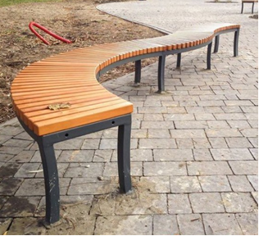  Sols sastāv no četriem izliektiem posmiem, sola izmēri:  Metāla kājas, koks.  Garums:4580 mm  Platums: 400 mm  Augstums: 400 mm
2. | Divvietīgās šūpoles ar gumijas sēdeklīti un ligzdu | 1 | 80 x 80 mm cinkota un/vai pulverkrāsota tērauda konstrukcija  Iekārtas konstrukcija veidota tā, lai maksimāli samazinātu iekārtas lietotāju savainošanās risku  Visas skrūves nosegtas ar krāsainām plastikāta uzlikām  Konstrukcijas statņu augšdaļa nosegta ar gumijas aizsargvāciņiem  Nerūsējošā tērauda ķēžu stiprinājumi  Kalibrētas un sertificētas ķēdes, izgatavotas tā, lai izvairītos no pirkstu savainošanas  Izturīgi un sertificēti sēdekļi. Izturīgs sertificēts sēdeklis ar muguras balstu un drošības pārlikni mazajiem.  Specifikācija:  Drošības zona 31,60 m2  Garums 5,01 m  Platums 1,94 m  Kopējais augstums 2,32 m  Maksimālais krišanas augstums 1,30 m  Vecuma grupa 1-3 / 3-14 gadi  INCLUDEPICTURE "http://laukumi.lv/image/cache/catalog/vincy/img/play-com-file-renders-a7ba-st1492-800x800.jpg" \* MERGEFORMATINET 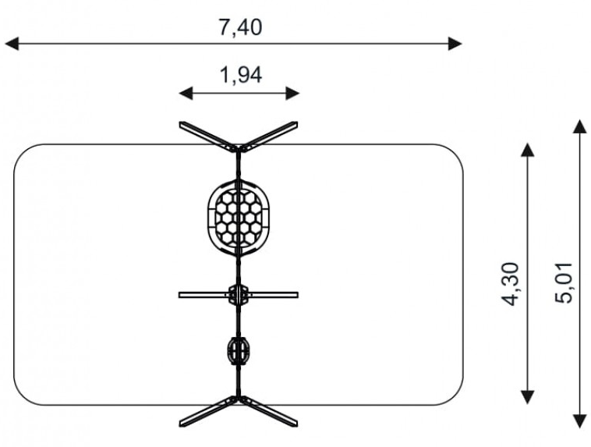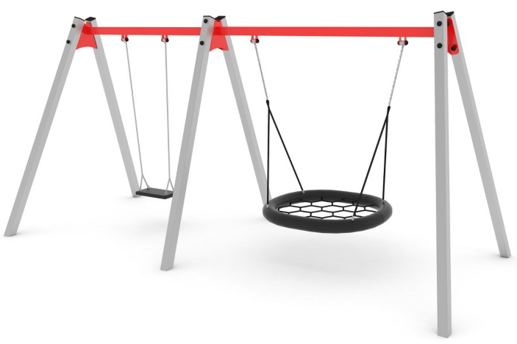
3. | Mājiņa ar smilšu kasti | 1 | Impregnēta, līmēta priedes koka statņi, lakoti ar augstas noturības dabai draudzīgu brūna toņa laku, kas saglabā redzamu koksnes dabīgo struktūru  Pamati izgatavoti no cinkota metāla, kas pasargā no koksnes tiešas saskares ar zemi, tādējādi novēršot pūšanu un nodrošinot iekārtas izturību  Mitrumizturīga, krāsota saplākšņa jumts  Smilškaste ar mitrumizturīga, krāsota saplākšņa bortiem un aizveramu vāku  Visas skrūvju vietas nosegtas ar plastikāta uzlikām  Specifikācija  Drošības zona: 26,60 m2  Garums: 2,71 m  Platums: 1,66 m  Kopējais augstums: 1,92 m  Maksimālais krišanas augstums: 0,37 m  Vecuma grupa: 1 - 6 gadi  INCLUDEPICTURE "http://laukumi.lv/image/cache/catalog/otherImages/32-2-ТЕ320-image-800x800.jpg" \* MERGEFORMATINET 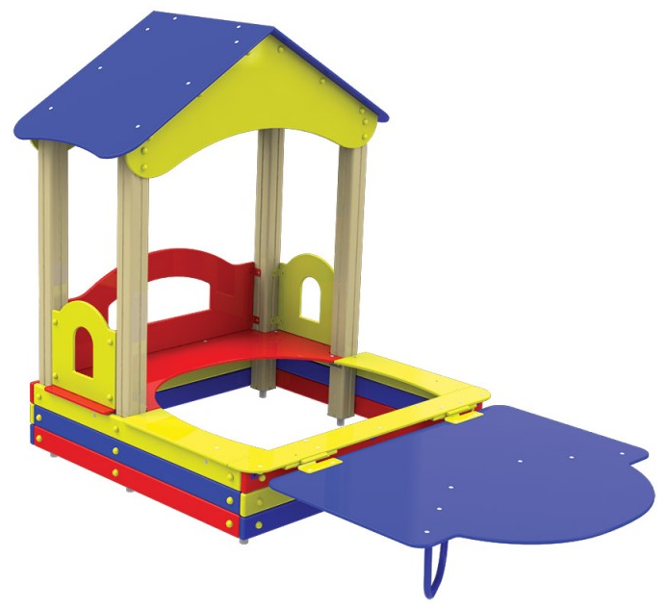
4. | Rotaļu komplekss | 1 | 90 x 90 mm impregnēta un laminēta priedes koka statņi, to augšdaļa nosegta ar polipropilēna aizsargvāciņiem  Pamati izgatavoti no metāla, kas pasargā no koksnes tiešas saskares ar zemi, tādējādi novēršot pūšanu un paildzinot iekārtas lietošanas laiku  Neslīdošas un ūdensizturīgas platformas un kāpšanas sienas, izgatavotas no saplākšņa vai HPL  Paneļi un jumti izgatavoti no atmosfēras apstākļu izturīgām HDPE polietilēna plāksnēm  Nerūsējošā tērauda skrūves vai skrūves, kas nosegtas ar plastikāta uzlikām  Iekārtas konstrukcija veidota tā, lai maksimāli samazinātu iekārtas lietotāju savainošanās risku  Rokturi un stieņi izgatavoti no nerūsējošā tērauda  Nerūsējošā tērauda slidkalniņš ar HDPE polietilēna bortiem  Tērauda troses polipropilēna apvalkā, savienotas ar augstas izturības plastikāta elementiem  Specifikācija:  Drošības zona 28,90 m2  Garums 3,58 m  Platums 3,11 m  Kopējais augstums 3,07 m  Maksimālais krišanas augstums 0,90 m  Vecuma diapazons 1-8 gadi  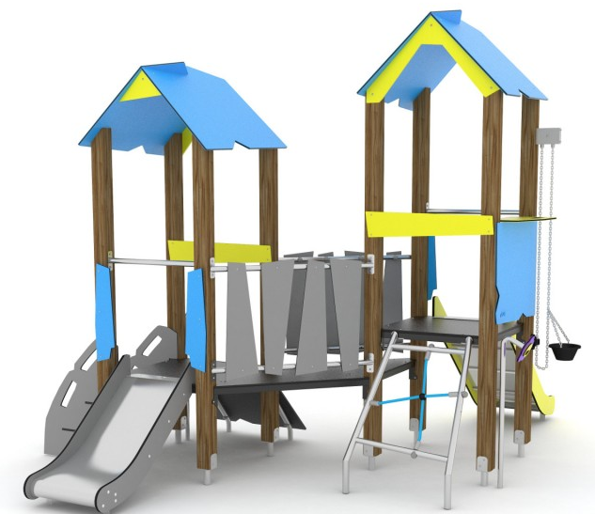
5. | Rotaļu komplekss | 1 | 90 x 90 mm spiedienā apstrādāti un laminēti koka elementi no priedes  Statņu augšējās daļas ir aizsargātas ar polipropilēnu un nosegtas ar gumijas vāciņiem  Pamati ir izgatavoti no metāla, lai aizsargātu koku no tiešas saskarsmes ar zemi, tādējādi novēršot iespēju pūt un nodrošinot ilgāku izturību  Neslīdoša un ūdensizturīga saplāksņa platforma un kāpšanas siena  Sāni un jumts izgatavoti no atmosfēriskas ietekmes izturīgām HDPE polietilēna plātēm  Visas neūsējošā tērauda skrūvju vietas pārklātas ar krāsainām plastmasas uzlikām  Konstrukcijas detaļas veidotas tā lai maksimāli novērstu lietotāja savainošanās risku  Nerūsējošā tērauda slidkalniņš ar HDPE polietilēna plātnēm  Tērauda troses ir pārklātas ar polipropilēnu un savienotas ar augstas izturības plastmasas elementiem  Margas un stieņi izgatavoti no nerūsējošā tērauda  Specifikācija:  Drošības zona 37,70 m2  Garums 4,55 m  Platums 3,53 m  Kopējais augstums 3,37 m  Maksimālais krišanas augstums 1,85 m  Vecuma diapazons 3 - 14 gadi  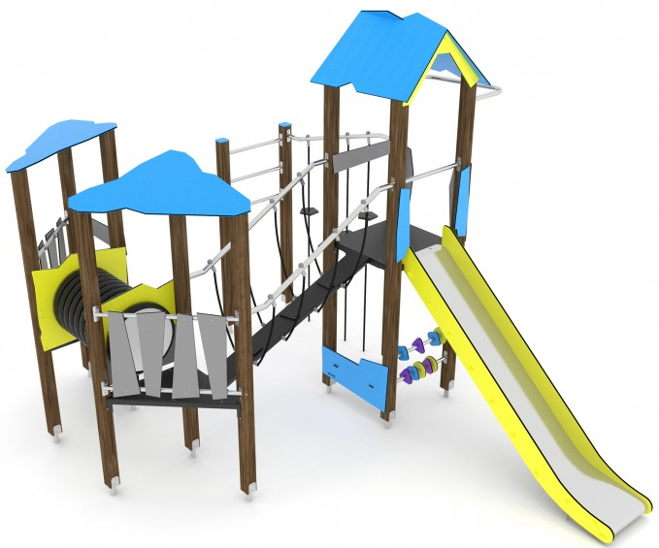
6 | Rotaļu autobuss | 1 | Iekārta veidota no:  Līmēta, lakota priedes koka statņiem ar metāla paliktņiem. Koksne lakota ar brūna toņa, caurspīdīgu laku  Dekoratīvās detaļas, sēdekļi un jumts izgatavots no ūdensizturīga, krāsota saplākšņa  Iekārtas grīda izgatavota no brūnā tonī lakota koka dēļiem  Metāla detaļas cinkotas un pulverkrāsotas, skrūvju vietas nosegtas ar plastikāta uzlikām  Specifikācija:  Drošības zona: 26,22 m2  Garums: 3,02 m  Platums: 1,37  Augstums: 1,61 m  Maksimālais krišanas augstums: <0,60 m  Vecuma grupa: 3 - 12 gadi  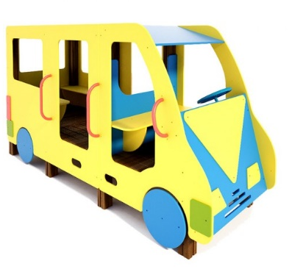
7 | Līdzsvara šūpoles | 1 | Cinkotas un/vai ar pulvera krāsu pārklātas tērauda konstrukcijas  Konstrukcijas detaļas veidotas tā, lai maksimāli novērstu lietotāja savainošanās risku  Visas skrūvju vietas nosegtas ar krāsainām plastmasas uzlikām  Tērauda statņu augšējās daļas nosegtas ar gumijas vāciņiem  Sēdekļi izgatavoti no atmosfēras stāvokļa izturīgām HDPE polietilēna plāksnēm  Specifikācija:  Drošības zona 9,90 m2  Garums 2,70 m  Platums 0,36 m  Kopējais augstums 0,80 m  Maksimālais krišanas augstums 0,99 m  Vecuma diapazons 3-12 gadi  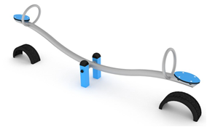
8 | Karuselis | 1 | Iekārta veidota no:  Cinkotas un pulverkrāsotas tērauda caurules karkasa un centrālā balsta  Cinkota un pulverkrāsota tērauda vienlaidus sēdekļa un margu konstrukcija  Mitrumizturīga saplākšņa grīda, kas pārklāta ar neslīdošu pārklājumu  Krāsota mitrumizturīga saplākšņa vienlaidus sēdeklis  Komplektā ar zemē iebetonējamu kapsulu  Specifikācija:  Drošības zona: 21,13 m2  Diametrs: 1,60 m  Kopējais augstums: 0,80 m  Vecuma grupa: <8 gadi  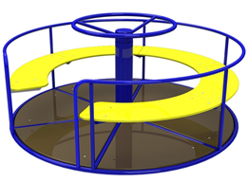
9. | Gumijas flīzes 60mm | 105m2 | Gumijas flīžu 500*500 seguma ierīkošana (iekārtam 1.un 2.), biez.60mm
10. | Gumijas flīzes 40mm | 116 m2 | Gumijas 500*500 seguma ierīkošana (pārējām iekārtām), biez.40mmm

___________________________________________________________
Uzņēmuma vadītāja vai pilnvarotās personas paraksts, tā atšifrējums
z.v
9. pielikums
iepirkuma “Bērnu rotaļu laukuma ierīkošana pie Ludzas novada Pildas pamatskolas”,
ID Nr. LNP 2019/43, nolikumam
Finanšu piedāvājums
Iepirkumam „Ludzas pilsētas ģimnāzijas stadiona sporta laukuma vingrošanas zonas atjaunošana”,
ID Nr. LNP 2019/43
Pretendenta finanšu piedāvājums ir šāds:
Nr. p.k | Nosaukums | Mērv. | Daudz.
1 | Būvniecības objekta izkārtnes izgatavošana, uzstādīšana | gb. | 1,0
2 | Būvlaukuma norobežošana ar inventāro žogu posmiem, žoga nojaukšana, noma uz būvniecības laiku | t.m. | 110,0
3 | Gultnes sagatavošana laukumiem, lieko grunti aizvedot uz atbērtni | m2 | 221,0
4 | Pamatnes ierīkošana 200mm biezumā ,blietējot to. | m2 | 221,0
 | šķembas fr.0-32mm biez.150mm | m3 | 43,0
 | Ssmilts 0-8mm biez.30 mm | m3 | 9,0
 | Ssmilts 0-5mm biez.20 mm | m3 | 6,0
 | geotekstīls Netex A | m2 | 230,0
5 | Gumijas flīžu 500*500 seguma ierīkošana (iekārtam 1.un2.), biez.60mm | m2 | 105,0
6 | Gumijas 500*500 seguma ierīkošana (pārējam iekārtam),biez.40mmm | m2 | 116,0
7 | Gumijas granulu apmales 1000*200*40 | m | 177,0
8 | Betons C20/25XF2 apmales ierīkošanai | m3 | 9,0
9 | Būvbedres rakšana | m3 | 10,0
10 | Betons C20/25XF2 pamatu ierīkošanai | m3 | 5,0
11 | Rotaļlaukuma vienību montāža | gb. | 8,0
 | Rotaļlaukums Wooden WD1409 | gb. | 1,0
 | Rotaļlaukums Wooden WD1436 | gb. | 1,0
 | Smilšu kaste "Māriņa" TE 320 | gb. | 1,0
 | Lielais karuselis TE 217 | gb. | 1,0
 | Dzeltens autobuss T508 | gb. | 1,0
 | Šūpoles ST 1429 | gb. | 1,0
 | Līdzsvaru šūpoles STO 500 | gb. | 1,0
 | Parks soliņš l=4580mm | gb. | 1,0
12 | Augsnes sagatavošana zālājiem ar 10cm biezu melnzemes kārtas iestrādi mehanizēti un mauriņa zāles iesēšana | 100 m2 | 1,5
 | melnzeme | m3 | 21,9
 | mauriņa zālāja sēkla | kg | 10,0
13 | Esošos rotaļu elementus demontāža un izvešana | gb. | 6,0
 | Kopā
 | PVN 21%
 | Kopā ar PVN

Pretendentam ir jāiesniedz lokālās tāmes, kas ir sastādītas atbilstoši Tehnisko specifikāciju darbu apjomiem Latvijas būvnormatīvu LBN 501-17 “Būvizmaksu noteikšanas kārtība” tāmes formai.

Apliecinām, ka finanšu piedāvājumā piedāvātajā cenā iekļautas visas ar līguma izpildi saistītās izmaksas, tai skaitā aprīkojuma piegādes un uzstādīšanas izdevumi, nepieciešamo saskaņojumu izmaksas, izdevumi objekta nodošanai (izpilduzmērījumi), algas, kancelejas, komunālie, transporta, komunikāciju uzturēšanas izdevumi, visas ar pakalpojuma plānošanu, sniegšanu, kontroli tieši un netieši saistītās izmaksas, kā arī peļņa, apdrošināšana, iespējamie riski (to novēršanas vai mazināšanas) un citas iespējamās ar pakalpojuma sniegšanu saistītās izmaksas, ietverot visus piemērojamos nodokļus, izņemot pievienotās vērtības nodokli. Pretendents apzinās, ka tam nebūs tiesību prasīt piedāvātās līgumcenas paaugstināšanu un Pasūtītājs nemaksās papildus vairāk, nekā noteiktā līgumcena, par ko noslēgts līgums.

Datums:
Paraksts:
_____________________________________
Vārds, uzvārds: ________________________
Amats: _______________________________

Formu paraksta Pretendentu pārstāvēt tiesīga persona (saskaņā ar ierakstu komercreģistrā) vai pilnvarota persona (šādā gadījumā obligāti jāpievieno pilnvara).
Formu paraksta Pretendentu pārstāvēt tiesīga persona (saskaņā ar ierakstu komercreģistrā) vai pilnvarota persona (šādā gadījumā obligāti jāpievieno pilnvara).

